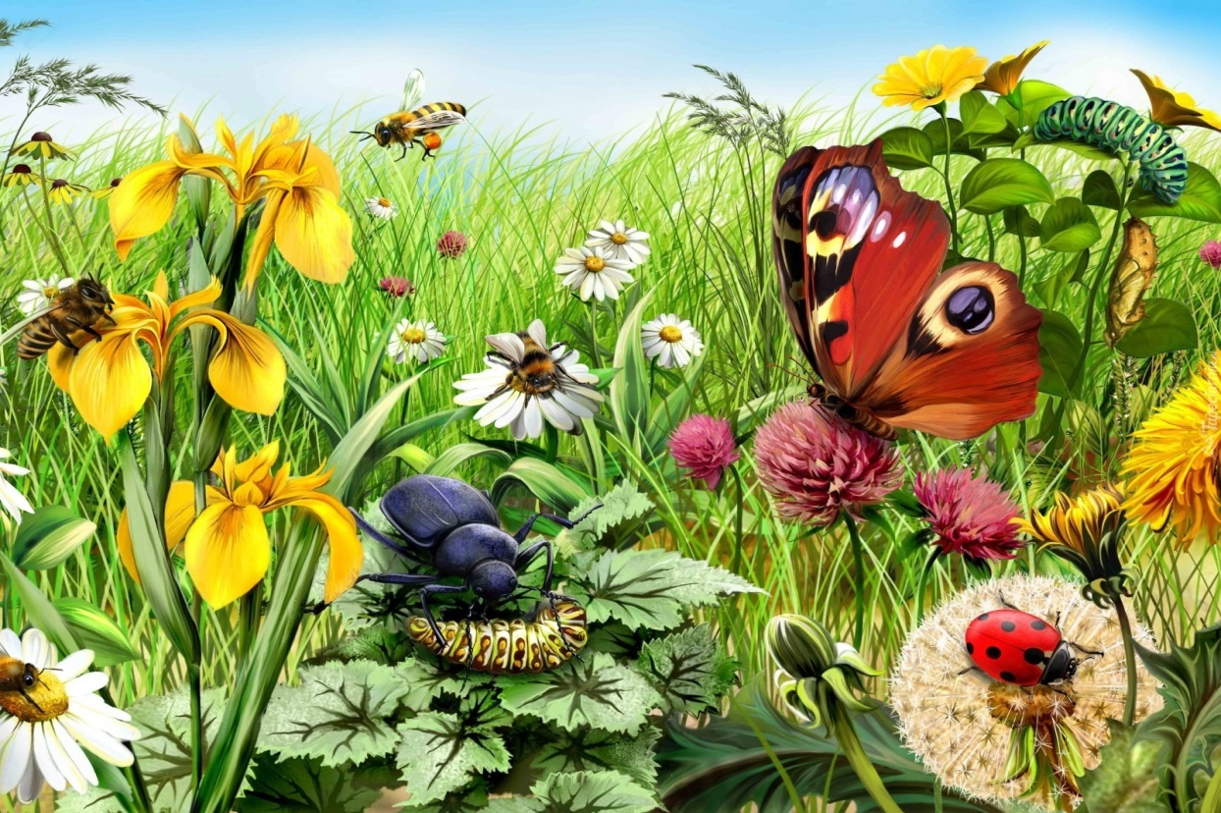
19.05.2020 Materiały dla dzieci

- Słuchanie wiersza pt. „ Łąka” I.R.Salach
Łąka tylu ma mieszkańców,
zwierząt, roślin kolorowych.
Tu motylek, a tam pszczółka,
tutaj kwiatek – o, różowy!
Z kopca wyszedł krecik mały,
obok niego idzie mrówka.
Na rumianku w krasnej sukni przycupnęła boża krówka.
Nad tą łąką kolorową bal wydały dziś motyle.
Zapraszają wszystkie dzieci,
więc zatańczmy z nimi chwilę.

- Rozmowa z dzieckiem na temat wiersza
- Jakie zwierzęta spotykamy na łące?
- Jakie rośliny rosną na łące?
- Do czego były zaproszone dzieci?

- Rozwiązywanie zagadek
W kropki spódnicę,
Chętnie zjada mszyce. (biedronka)

Ma sto biało-różowych płatków
Wokół żółtego środka.
Każdy odgadnie, że to… (stokrotka)

Lata nad kwiatami
I sam wygląda jak kwiat.
Co to za owad?
Czy ktoś już zgadł? (motyl)

Latają, bzykają
I miotełek miodek nam dają. (pszczoły)

- Praca plastyczna- „Łąka”
Do wykonania pracy potrzebne będą- farby, klej, kolorowe czasopisma/gazety, nożyczki
Dziecko maluje kartkę papieru zieloną farbą w różnych odcieniach, szybkimi, urywanymi pociągnięciami pędzla, tak, aby powstała trawa (pozostawiamy do wyschnięcia). Wycinamy z różnych gazet elementy charakterystyczne dla łąki-zdjęcia, obrazki, rośliny i zwierzęta żyjące na łące, a następnie przyklejamy wycięte elementy na naszej trawie.

